

Descrizioni uso capitolato

Bollitori per pompa di calore ed integrazione solare

UBHP DC 300 – 500 – 800 – 1000 – 1500 - 2000

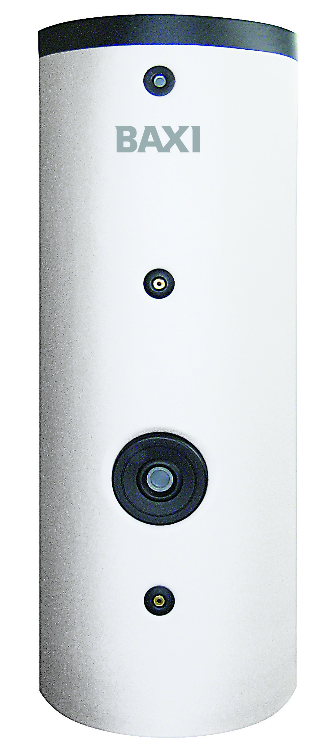

UBHP DC 300 – 500 – 800 – 1000 – 1500 - 2000

Bollitore per produzione acqua calda sanitaria da pompa di calore e pannelli solari

Bollitore a due serpentini in acciaio al carbonio, completo di protezione anodica, trattamento interno di vetrificazione secondo normative DIN 4753-3 e UNI 10025. Dotato di 3 pozzetti porta sonda.
Isolamento in poliuretano rigido spessore 70 mm (modelli 300 - 500 litri), fibra poliestere 100 mm (modelli da 800 a 2000 litri). Rivestimento esterno in PVC flessibile, colorazione bianca RAL R003.

Dati tecnici UBHP DC 300
• Capacità: 260 lt
• Isolamento/Spessore isolamento: Poliuretano iniettato rigido/70 mm
• Classe energetica/Dispersione PU rigido iniettato: B/63 W
• Pressione massima di esercizio serpentino superiore ed inferiore: 10 bar
• Pressione massima di esercizio sanitario: 10 bar
• Temperatura massima serpentino superiore: 110°C
• Temperatura massima serpentino inferiore: 95°C
• Dimensioni: h 1615 mm x Ø 640 mm (con isolamento)
• Peso a vuoto: 125.9 kg
• Diametro mandata/ritorno acqua calda: 1”
• Flangia con attacco resistenza elettrica: 1”½

SERPENTINO SUPERIORE
• Superficie serpentino: 3.7 m²
• Contenuto d’acqua: 18 lt
• Portata d’acqua di riscaldamento 60°C – 50°C: 1.59 m³/h
• Potenza resa: 18.5 kW
• Produzione acqua calda sanitaria 10°C – 45°C: 0.45 m³/h
• Perdita di carico: 31 mbar
• Diametro mandata/ritorno: 1”

SERPENTINO INFERIORE
• Superficie serpentino: 1.2 m²
• Contenuto d’acqua: 8 lt
• Portata d’acqua di riscaldamento 80°C – 60°C: 1.25 m³/h
• Potenza resa: 29 kW
• Produzione acqua calda sanitaria 10°C – 45°C: 0.71 m³/h
• Perdita di carico: 17 mbar
• Diametro mandata/ritorno: 1”

SERPENTINI IN SERIE
• Superficie serpentino: 4.9 m²
• Contenuto d’acqua: 26 lt
• Portata d’acqua di riscaldamento 60°C – 50°C: 2.32 m³/h
• Potenza resa: 27 kW
• Produzione acqua calda sanitaria 10°C – 45°C: 0.66 m³/h
• Perdita di carico: 63 mbar
• Diametro mandata/ritorno: 1”

Dati tecnici UBHP DC 500
• Capacità: 455 lt
• Isolamento/Spessore isolamento: Poliuretano iniettato rigido/70 mm
• Classe energetica/Dispersione PU rigido iniettato: B/80 W
• Pressione massima di esercizio serpentino superiore ed inferiore: 10 bar
• Pressione massima di esercizio sanitario: 10 bar
• Temperatura massima serpentino superiore: 110°C
• Temperatura massima serpentino inferiore: 95°C
• Dimensioni: h 1705 mm x Ø 790 mm (con isolamento)
• Peso a vuoto: 173.6 kg
• Diametro mandata/ritorno acqua calda: 1”
• Flangia con attacco resistenza elettrica: 1”½

SERPENTINO SUPERIORE
• Superficie serpentino: 5.2 m²
• Contenuto d’acqua: 31 lt
• Portata d’acqua di riscaldamento 60°C – 50°C: 2.37 m³/h
• Potenza resa: 27.5 kW
• Produzione acqua calda sanitaria 10°C – 45°C: 0.68 m³/h
• Perdita di carico: 37 mbar
• Diametro mandata/ritorno: 1”

SERPENTINO INFERIORE
• Superficie serpentino: 1.8 m²
• Contenuto d’acqua: 10 lt
• Portata d’acqua di riscaldamento 80°C – 60°C: 1.9 m³/h
• Potenza resa: 44 kW
• Produzione acqua calda sanitaria 10°C – 45°C: 1.08 m³/h
• Perdita di carico: 21 mbar
• Diametro mandata/ritorno: 1”

SERPENTINI IN SERIE
• Superficie serpentino: 7.0 m²
• Contenuto d’acqua: 41 lt
• Portata d’acqua di riscaldamento 60°C – 50°C: 3.27 m³/h
• Potenza resa: 38 kW
• Produzione acqua calda sanitaria 10°C – 45°C: 0.93 m³/h
• Perdita di carico: 67 mbar
• Diametro mandata/ritorno: 1”

Dati tecnici UBHP DC 800
• Capacità: 702 lt
• Isolamento/Spessore isolamento: Poliuretano morbido/100 mm
• Classe energetica/Dispersione PU rigido iniettato: -/130 W
• Pressione massima di esercizio serpentino superiore ed inferiore: 10 bar
• Pressione massima di esercizio sanitario: 10 bar
• Temperatura massima serpentino superiore: 110°C
• Temperatura massima serpentino inferiore: 95°C
• Dimensioni: h 1875 mm x Ø 990 mm (con isolamento)
• Peso a vuoto: 246.1 kg
• Diametro mandata/ritorno acqua calda: 1”1/4
• Flangia con attacco resistenza elettrica: 1”½

SERPENTINO SUPERIORE
• Superficie serpentino: 5.2 m²
• Contenuto d’acqua: 31 lt
• Portata d’acqua di riscaldamento 60°C – 50°C: 2.58 m³/h
• Potenza resa: 30.0 kW
• Produzione acqua calda sanitaria 10°C – 45°C: 0.74 m³/h
• Perdita di carico: 40 mbar
• Diametro mandata/ritorno: 1”1/4

SERPENTINO INFERIORE
• Superficie serpentino: 2.4 m²
• Contenuto d’acqua: 14 lt
• Portata d’acqua di riscaldamento 80°C – 60°C: 2.6 m³/h
• Potenza resa: 30 kW
• Produzione acqua calda sanitaria 10°C – 45°C: 1.47 m³/h
• Perdita di carico: 93 mbar
• Diametro mandata/ritorno: 1”1/4

SERPENTINI IN SERIE
• Superficie serpentino: 7.6 m²
• Contenuto d’acqua: 45 lt
• Portata d’acqua di riscaldamento 60°C – 50°C: 3.53 m³/h
• Potenza resa: 41 kW
• Produzione acqua calda sanitaria 10°C – 45°C: 1.01 m³/h
• Perdita di carico: 150 mbar
• Diametro mandata/ritorno: 1”1/4

Dati tecnici UBHP DC 1000
• Capacità: 900 lt
• Isolamento/Spessore isolamento: Poliuretano morbido/100 mm
• Classe energetica/Dispersione PU rigido iniettato: -/142 W
• Pressione massima di esercizio serpentino superiore ed inferiore: 10 bar
• Pressione massima di esercizio sanitario: 10 bar
• Temperatura massima serpentino superiore: 110°C
• Temperatura massima serpentino inferiore: 95°C
• Dimensioni: h 2205 mm x Ø 990 mm (con isolamento)
• Peso a vuoto: 275.6 kg
• Diametro mandata/ritorno acqua calda: 1”1/4
• Flangia con attacco resistenza elettrica: 1”½

SERPENTINO SUPERIORE
• Superficie serpentino: 6.0 m²
• Contenuto d’acqua: 35 lt
• Portata d’acqua di riscaldamento 60°C – 50°C: 3.01 m³/h
• Potenza resa: 35.0 kW
• Produzione acqua calda sanitaria 10°C – 45°C: 0.86 m³/h
• Perdita di carico: 45 mbar
• Diametro mandata/ritorno: 1”1/4

SERPENTINO INFERIORE
• Superficie serpentino: 3.7 m²
• Contenuto d’acqua: 23 lt
• Portata d’acqua di riscaldamento 80°C – 60°C: 3.8 m³/h
• Potenza resa: 88 kW
• Produzione acqua calda sanitaria 10°C – 45°C: 2.21 m³/h
• Perdita di carico: 215 mbar
• Diametro mandata/ritorno: 1”1/4

SERPENTINI IN SERIE
• Superficie serpentino: 9.7 m²
• Contenuto d’acqua: 58 lt
• Portata d’acqua di riscaldamento 60°C – 50°C: 4.56 m³/h
• Potenza resa: 53 kW
• Produzione acqua calda sanitaria 10°C – 45°C: 1.30 m³/h
• Perdita di carico: 195 mbar
• Diametro mandata/ritorno: 1”1/4

Dati tecnici UBHP DC 1500
• Capacità: 1390 lt
• Isolamento/Spessore isolamento: Poliuretano morbido/100 mm
• Classe energetica/Dispersione PU rigido iniettato: -/162 W
• Pressione massima di esercizio serpentino superiore ed inferiore: 10 bar
• Pressione massima di esercizio sanitario: 8 bar
• Temperatura massima serpentino superiore: 110°C
• Temperatura massima serpentino inferiore: 95°C
• Dimensioni: h 2185 mm x Ø 1200 mm (con isolamento)
• Peso a vuoto: 369.3 kg
• Diametro mandata/ritorno acqua calda: 1”½
• Flangia con attacco resistenza elettrica: 1”½

SERPENTINO SUPERIORE
• Superficie serpentino: 6.0 m²
• Contenuto d’acqua: 35 lt
• Portata d’acqua di riscaldamento 60°C – 50°C: 3.01 m³/h
• Potenza resa: 35.0 kW
• Produzione acqua calda sanitaria 10°C – 45°C: 0.86 m³/h
• Perdita di carico: 45 mbar
• Diametro mandata/ritorno: 1”1/4

SERPENTINO INFERIORE
• Superficie serpentino: 3.7 m²
• Contenuto d’acqua: 23 lt
• Portata d’acqua di riscaldamento 80°C – 60°C: 3.8 m³/h
• Potenza resa: 88 kW
• Produzione acqua calda sanitaria 10°C – 45°C: 2.21 m³/h
• Perdita di carico: 215 mbar
• Diametro mandata/ritorno: 1”1/4

SERPENTINI IN SERIE
• Superficie serpentino: 9.7 m²
• Contenuto d’acqua: 58 lt
• Portata d’acqua di riscaldamento 60°C – 50°C: 4.56 m³/h
• Potenza resa: 53 kW
• Produzione acqua calda sanitaria 10°C – 45°C: 1.30 m³/h
• Perdita di carico: 195 mbar
• Diametro mandata/ritorno: 1”1/4

Dati tecnici UBHP DC 2000
• Capacità: 1900 lt
• Isolamento/Spessore isolamento: Poliuretano morbido/100 mm
• Classe energetica/Dispersione PU rigido iniettato: -/186 W
• Pressione massima di esercizio serpentino superiore ed inferiore: 10 bar
• Pressione massima di esercizio sanitario: 8 bar
• Temperatura massima serpentino superiore: 110°C
• Temperatura massima serpentino inferiore: 95°C
• Dimensioni: h 2470 mm x Ø 1300 mm (con isolamento)
• Peso a vuoto: 571.7 kg
• Diametro mandata/ritorno acqua calda: 1”½
• Flangia con attacco resistenza elettrica: 1”½

SERPENTINO SUPERIORE
• Superficie serpentino: 12.0 m²
• Contenuto d’acqua: 68 lt
• Portata d’acqua di riscaldamento 60°C – 50°C: 6.02 m³/h
• Potenza resa: 70.0 kW
• Produzione acqua calda sanitaria 10°C – 45°C: 1.72 m³/h
• Perdita di carico: 90 mbar
• Diametro mandata/ritorno: 1”1/4

SERPENTINO INFERIORE
• Superficie serpentino: 4.3 m²
• Contenuto d’acqua: 26 lt
• Portata d’acqua di riscaldamento 80°C – 60°C: 4.4 m³/h
• Potenza resa: 103 kW
• Produzione acqua calda sanitaria 10°C – 45°C: 2.5 m³/h
• Perdita di carico: 340 mbar
• Diametro mandata/ritorno: 1”1/4

SERPENTINI IN SERIE
• Superficie serpentino: 16.3 m²
• Contenuto d’acqua: 94 lt
• Portata d’acqua di riscaldamento 60°C – 50°C: 7.70 m³/h
• Potenza resa: 89 kW
• Produzione acqua calda sanitaria 10°C – 45°C: 7.20 m³/h
• Perdita di carico: 330 mbar
• Diametro mandata/ritorno: 1”1/4

